Rita i visarna
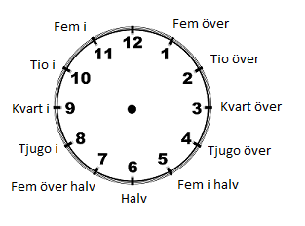

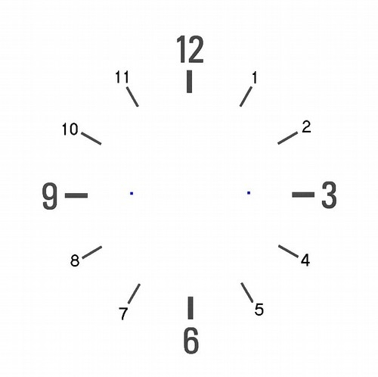
Kvart i tolv Tjugo över 4
Fem i sju Sjutton och trettiofem
Tjugoett och fyrtiofem Nollfem tjugofem

Arton och trettiofem Tio i elva
Nitton och tjugofem Fem i åtta

